ISIFC 3, Cryptographie.
Jean-François Couchot
couchot [arobase]femto-st [point] fr
Examen d’octobre 2023

Organisation
Cette épreuve est à réaliser par groupe de 2. Vous n’avez pas le droit de vous faire aider ni de communiquer avec quiconque. Par contre, vous pouvez utiliser toutes les sources d’information possibles: votre cours, vos TDs, et notes personnelles, des exemples en ligne. Vous n’avez pas le droit de partager des éléments avec quiconque. La première chose à faire est de renseigner sur la feuille de présence votre numéro de binôme.
Le jeu de données original est téléchargeable à l’URL
https://drive.google.com/file/d/13YQWnhrEW0h0TYMDEroa7qP-UA4Oa9Wz/view?usp=sharing.
Une description des attributs et d’une méthode d’apprentissage sur ces données est accessible à l’URL
https://towardsdatascience.com/heart-disease-uci-diagnosis-prediction-b1943ee835a7
Les réponses textuelles à cet examen doivent être consignées dans ce fichier que vous nommerez Nom1Nom2.odt.
Tout le code python que vous rédigerez est à réaliser dans un jupiter-notebook que vous téléchargerez à la fin de la séance au format ipynb et que vous nommerez Nom1Nom2.ipynb
A la fin de la séance, construire une archive Nom1Nom2.zip avec tous les fichiers demandés:
- heart4.csv.
- Nom1Nom2.deid.
- csvNom1Nom2.json
- Nom1Nom2.ipynb
- Nom1Nom2.odt
et l’envoyer par mail.
Dans cet examen, vous allez avoir deux rôles successifs. En premier lieu vous serez le.la docteur.e (section 1) capable tout d’abord d’assainir ces données par 4-anonymat puis de transmettre ensuite une version chiffrée avec AES de celles-ci à un.e data-scientist.e. En second lieu, vous serez ce.tte data-scientist.e. (section 2) qui déchiffrera tout d’abord un fichier de données assaini fourni (et un peu nettoyé) puis qui mettra en place un algorithme d’apprentissage sur ces données.

Rôle de docteur.e

Assainir avec du 4-anonymat
Dans cette partie on importera dans ARX tout d’abord le jeu de données préalablement téléchargé. Tous les attributs sont numériques. On prendra donc garde à ce que l’attribut “oldpeak” soit bien un attribut décimal, dont le séparateur est le pont (“.”) comme en langue anglaise (EN).

Deux attributs age et sex seront considérés comme des quasi-identifiants dont on vous demande de créer des hierarchies de généralisation.
- Pour l’âge, définir une hierarchie de généralisation comme celle donnée ci dessous, c’est à dire avec des intervalles dont l’amplitude est .
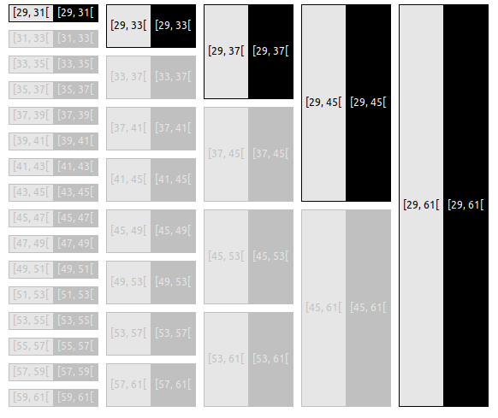
- Pour le genre, proposer un seul niveau qui regroupe le genres féminin et masculin ( et ).

Choisir comme modèle d’assainissement le -anonymat autorisant 5% de suppression de données et choisir la génération qui est proposée par défaut.
- Quelle est l’amplitude des intervalles pour chaque âge? Justifier (par une capture d’écran éventuellement).
- Le genre est-il généralisé? Justifier (par une capture d’écran éventuellement)
- Dans le jeu de donné engendré, combien reste-t-il de personnes de 74 ans et plus? Justifier (par une capture d’écran éventuellement)
- Exporter le jeu de données sous la forme d’un fichier heart4.csv.
- Enregistrer le projet Arx sous le nom Nom1Nom2.deid.

Envoi de données chiffrées

- Récupérer la clé AES qui a été générée pour votre binôme. Quelle taille fait-elle? Justifier.
- Dans une démarche de chiffrement par AES, expliquez en détail comment aurait dû être partagée cette clé entre votre binôme et votre enseignant.

- Pourquoi privilégie-t-on le mode GCM dans AES?
- Écrire le code qui permet de construire un fichier json nommé csvNom1Nom2.json qui contient les éléments suivants:
  - un nonce et un header comme usuellement;
  - ciphert et un tag où la valeur associée à ciphert est le chiffré du fichier heart4.csv et celle associée à tag est le code de vérification, l’ensemble étant généré par AES selon le mode GCM. Pour transformer votre fichier heart4.csv en une séquence d’octets (pour pouvoir le chiffrer ensuite), vous pouvez utiliser le code suivant:
import pandas as pd
df = pd.read_csv('heart4.csv')
csv_byte = df.to_csv(index=False).encode('utf-8')
- Exécuter ce code et enregistrez le fichier csvNom1Nom2.json.

Rôle de data-scientist.e

Récupération du contenu du fichier heart4.csv

- Récupérer le fichier json contenant les données chiffrées qui vous a été transmis en même temps que la clé.
- Montrer que les clefs de ce fichier json sont ['nonce', 'header', 'ciphert', 'tag']. On pourra par exemple ouvrir ce fichier au moyen d’un éditeur de texte.
- Écrire le code permettant de déchiffrer son contenu sachant qu’il a été chiffré avec la clé transmise selon AES en mode GCM et stocker ce contenu dans une variable pt.

- Écrire le code qui construit une variable df de type DataFrame à partir de pt. On pourra exploiter le code suivant:
import io
pt = ... # ce que vous avez fait à l'exo précédent.
df = pd.read_csv(io.StringIO(pt.decode('utf-8')))

Apprentissage de la classe sur des données anonymisées
L’objectif est de mettre en place un algorithme d’apprentissage permettant d’inférer la valeur de l’attribut class à partir des 12 autres colonnes et ce, au moyen de 2 démarches d’apprentissage supervisés.

- Écrire le code qui permet d’avoir dans les variables X et y les 12 premières colonnes et celle de la sortie respectivement.
- Écrire le code qui permet de partager X et y en X_train, X_test, y_train, y_test respectivement de sorte que (X_train, y_train) représente 80% du jeu de données et que cette partition soit reproductible.

- Écrire le code qui permet de mettre en place un apprentissage supervisé de la valeur de l’attribut classe class au moyen de la méthode naïve bayésienne gaussienne.
- Écrire le code qui permet d’évaluer la précision de la méthode.
- Analyser cette précision.

- Écrire le code qui permet de mettre en place un apprentissage supervisé de la valeur de l’attribut class au moyen d’une régression linéaire multiple.
- Écrire le code qui permet d’évaluer la précision de la méthode. On prendra garde au fait qu’il y a 4 classes à deviner (0,1,2,3).
- Analyser cette précision et la comparer avec la précédente.
N’oubliez d’ajouter votre notebook Nom1Nom2.ipynb et ce document Nom1Nom2.odt à votre archive.

